MĚSTSKÝ ÚŘAD | Městský úřad Hořovice
HOŘOVICE | Palackého náměstí 2
ODBOR VÝSTAVBY A ŽIVOTNÍHO PROSTŘEDÍ | 268 01 Hořovice

naše zn.: S-MUHO/5448/2019/Svo | Obec Drozdov,  IČO 233218,  Drozdov č.p. 104,  267 61 Cerhovice
čj.: MUHO/16065/2019
vyřizuje: Dagmar Svobodová
datum: 07 -10/2019
tel: 311545381
e-mail: plan@mesto-horovice.cz

NÁVRH ZADÁNÍ ÚZEMNÍHO PLÁNU DROZDOV

MěÚ Hořovice, odbor výstavby a životního prostředí (dále jen "pořizovatel"), jako úřad územního plánování příslušný podle § 6 zákona č. 183/2006 Sb., o územním plánování a stavebním řádu (stavební zákon), ve znění pozdějších předpisů (dále jen "stavební zákon"), na základě rozhodnutí zastupitelstva obce Drozdov ze dne 6.8.2018 (usnesení č. 4) o pořízení Územního plánu Drozdov /ÚP/, na základě územně analytických podkladů a s využitím doplňujících průzkumů a rozborů zpracoval v souladu s § 47 odst. 1 stavebního zákona ve spolupráci s určeným členem zastupitelstva (dále jen „určený zastupitel“) návrh zadání územního plánu (dále jen „návrh zadání“).

OBSAH NÁVRHU ZADÁNÍ:

Návrh zadání obsahuje náležitosti dle přílohy č. 6 vyhlášky č. 500/2006 Sb., o územně analytických podkladech, územně plánovací dokumentaci a způsobu evidence územně plánovací činnosti, ve znění pozdějších předpisů:
Návrh zadání územního plánu obsahuje hlavní cíle a požadavky na zpracování návrhu územního plánu, zejména
a) požadavky na základní koncepci rozvoje území obce, vyjádřené zejména v cílech zlepšování dosavadního stavu, včetně rozvoje obce a ochrany hodnot jejího území, v požadavcích na změnu charakteru obce, jejího vztahu k sídelní struktuře a dostupnosti veřejné infrastruktury; tyto požadavky lze dle potřeby dále upřesnit a doplnit v členění na požadavky na
1. urbanistickou koncepci, zejména na prověření plošného a prostorového uspořádání zastavěného území a na prověření možných změn, včetně vymezení zastavitelných ploch,
2. koncepci veřejné infrastruktury, zejména na prověření uspořádání veřejné infrastruktury a možnosti jejích změn,
3. koncepci uspořádání krajiny, zejména na prověření plošného a prostorového uspořádání nezastavěného území a na prověření možných změn, včetně prověření, ve kterých plochách je vhodné vyloučit umísťování staveb, zařízení a jiných opatření pro účely uvedené v § 18 odst. 5 stavebního zákona,
b) požadavky na vymezení ploch a koridorů územních rezerv a na stanovení jejich využití, které bude nutno prověřit,
c) požadavky na prověření vymezení veřejně prospěšných staveb, veřejně prospěšných opatření a asanací, pro které bude možné uplatnit vyvlastnění nebo předkupní právo,
d) požadavky na prověření vymezení ploch a koridorů, ve kterých bude rozhodování o změnách v území podmíněno vydáním regulačního plánu, zpracováním územní studie nebo uzavřením dohody o parcelaci,
e) případný požadavek na zpracování variant řešení,
f) požadavky na uspořádání obsahu návrhu územního plánu a na uspořádání obsahu jeho odůvodnění včetně měřítek výkresů a počtu vyhotovení,
h) požadavky na vyhodnocení předpokládaných vlivů územního plánu na udržitelný rozvoj území.
Shora uvedené body zahrnují
1. upřesnění požadavků vyplývajících z politiky územního rozvoje,
2. upřesnění požadavků vyplývajících z územně plánovací dokumentace vydané krajem,
3. upřesnění požadavků vyplývajících z územně analytických podkladů, zejména z problémů určených k řešení v územně plánovací dokumentaci a případně z doplňujících průzkumů a rozborů,
4. další požadavky, například požadavky obce, požadavky vyplývající ze zprávy o uplatňování územního plánu podle § 55 odst. 1 stavebního zákona, nebo z projednání s dotčenými orgány a veřejností.

PODKLADY:
Politika územního rozvoje ČR ve znění 1. aktualizace, schválené vládou ČR usnesením č. 276 ze dne 15.4.2015 /PÚR/
Zásady územního rozvoje Středočeského kraje ve znění Aktualizace č. 2, která nabyla účinnosti dne 4.9.2018 /ZÚR/
Územní plán obce Drozdov, který nabyl účinnosti dne 11.12.2002, včetně změny č.1, která nabyla účinnosti dne 21.9.2005 /ÚPO/
Územně analytické podklady, které zpracoval pořizovatel (aktualizované v roce 2018) a Krajský úřad Středočeského kraje (aktualizované v roce 2017) /ÚAP/
Doplňující průzkumy a rozbory /PR/

ÚVOD:
Obec Drozdov má platnou územně plánovací dokumentaci /ÚPD/, a to Územní plán Drozdov /ÚPO/. Vyhodnocení této ÚPD zatím nebylo provedeno a ÚPO dosud vyhovoval potřebám obce. V poslední době se na základě množících se požadavků ze strany občanů a také z důvodu krátící se platnosti ÚPO, zastupitelstvo obce Drozdov /ZO/ rozhodlo přistoupit k pořízení nového ÚP. Rozhodlo na svém zasedání dne 6.8.2018 usnesením č. 4.
Tomuto rozhodnutí předcházela informace občanům, kterou ZO zveřejnilo na veřejném zasedání a následně informace proběhla i v nepravidelném periodiku obce, kde byli občané vyzváni, aby vznesli své požadavky tvorbu ÚP.

NÁVRH ZADÁNÍ ÚZEMNÍHO PLÁNU DROZDOV

a) požadavky na základní koncepci rozvoje území obce, vyjádřené zejména v cílech zlepšování dosavadního stavu, včetně rozvoje obce a ochrany hodnot jejího území, v požadavcích na změnu charakteru obce, jejího vztahu k sídelní struktuře a dostupnosti veřejné infrastruktury; tyto požadavky lze dle potřeby dále upřesnit a doplnit v členění na požadavky na
1. urbanistickou koncepci, zejména na prověření plošného a prostorového uspořádání zastavěného území a na prověření možných změn, včetně vymezení zastavitelných ploch:
- Upřesnění požadavků vyplývajících z PÚR:
- Ve veřejném zájmu chránit a rozvíjet přírodní, civilizační a kulturní hodnoty území, včetně urbanistického, architektonického a archeologického dědictví. Zachovat ráz jedinečné urbanistické struktury území, struktury osídlení a jedinečné kulturní krajiny, které jsou výrazem identity území, jeho historie a tradice. Tato území mají značnou hodnotu, např. i jako turistické atraktivity. Jejich ochrana by měla být provázána s potřebami ekonomického a sociálního rozvoje v souladu s principy udržitelného rozvoje. V některých případech je nutná cílená ochrana míst zvláštního zájmu, v jiných případech je třeba chránit, respektive obnovit celé krajinné celky. Krajina je živým v čase proměnným celkem, který vyžaduje tvůrčí, avšak citlivý přístup k vyváženému všestrannému rozvoji tak, aby byly zachovány její stěžejní kulturní, přírodní a užitné hodnoty. Bránit upadání venkovské krajiny jako důsledku nedostatku lidských zásahů.
- Při plánování rozvoje venkovských území a oblastí dbát na rozvoj primárního sektoru při zohlednění ochrany kvalitní zemědělské, především orné půdy a ekologických funkcí krajiny.
- Při stanovování způsobu využití území v územně plánovací dokumentaci dávat přednost komplexním řešením před uplatňováním jednostranných hledisek a požadavků, které ve svých důsledcích zhoršují stav i hodnoty území. Vhodná řešení územního rozvoje je zapotřebí hledat ve spolupráci s obyvateli území i s jeho uživateli a v souladu s určením a charakterem oblastí, os, ploch a koridorů vymezených v PÚR ČR.
- Hospodárně využívat zastavěné území (podpora přestaveb revitalizací a sanací území) a zajistit ochranu nezastavěného území (zejména zemědělské a lesní půdy) a zachování veřejné zeleně, včetně minimalizace její fragmentace. Cílem je účelné využívání a uspořádání území úsporné v nárocích na veřejné rozpočty na dopravu a energie, které koordinací veřejných a soukromých zájmů na rozvoji území omezuje negativní důsledky suburbanizace pro udržitelný rozvoj území.
- Rozvojové záměry, které mohou významně ovlivnit charakter krajiny, umísťovat do co nejméně konfliktních lokalit a následně podporovat potřebná kompenzační opatření. S ohledem na to při územně plánovací činnosti, pokud je to možné a odůvodněné, respektovat veřejné zájmy např. ochrany biologické rozmanitosti a kvality životního prostředí, zejména formou důsledné ochrany zvláště chráněných území, lokalit soustavy Natura 2000, mokřadů, ochranných pásem vodních zdrojů, chráněné oblasti přirozené akumulace vod a nerostného bohatství, ochrany zemědělského a lesního půdního fondu. Vytvářet územní podmínky pro implementaci a respektování územních systémů ekologické stability a zvyšování a udržování ekologické stability a k zajištění ekologických funkcí i v ostatní volné krajině a pro ochranu krajinných prvků přírodního charakteru v zastavěných územích, zvyšování a udržování rozmanitosti venkovské krajiny. V rámci územně plánovací činnosti vytvářet podmínky pro ochranu krajinného rázu s ohledem na cílové charakteristiky a typy krajiny a vytvářet podmínky pro využití přírodních zdrojů.
- Vytvářet územní podmínky pro zajištění migrační propustnosti krajiny pro volně žijící živočichy a pro člověka, zejména při umísťování dopravní a technické infrastruktury.
- Vytvářet podmínky pro rozvoj a využití předpokladů území pro různé formy cestovního ruchu (např. cykloturistika, agroturistika, poznávací turistika), při zachování a rozvoji hodnot území. Podporovat propojení míst, atraktivních z hlediska cestovního ruchu, turistickými cestami, které umožňují celoroční využití pro různé formy turistiky (např. pěší, cyklo, lyžařská, hipo).
- Možnosti nové výstavby je třeba dostatečnou veřejnou infrastrukturou přímo podmínit. Vytvářet podmínky pro zvyšování bezpečnosti a plynulosti dopravy, ochrany a bezpečnosti obyvatelstva a zlepšování jeho ochrany před hlukem a emisemi, s ohledem na to vytvářet v území podmínky pro environmentálně šetrné formy dopravy (např. železniční, cyklistickou).
- Vytvářet podmínky pro preventivní ochranu území a obyvatelstva před potenciálními riziky a přírodními katastrofami v území (záplavy, sesuvy půdy, eroze, sucho atd.) s cílem minimalizovat rozsah případných škod. Zejména zajistit územní ochranu ploch potřebných pro umísťování staveb a opatření na ochranu před povodněmi a pro vymezení území určených k řízeným rozlivům povodní. Vytvářet podmínky pro zvýšení přirozené retence srážkových vod v území s ohledem na strukturu osídlení a kulturní krajinu jako alternativy k umělé akumulaci vod. V zastavěných územích a zastavitelných plochách vytvářet podmínky pro zadržování, vsakování i využívání dešťových vod jako zdroje vody a s cílem zmírňování účinků povodní.
- Pro zajištění kvality života obyvatel zohledňovat nároky dalšího vývoje území, požadovat jeho řešení ve všech potřebných dlouhodobých souvislostech, včetně nároků na veřejnou infrastrukturu.
- Zvláštní pozornost věnovat návaznosti různých druhů dopravy. S ohledem na to vymezovat plochy a koridory nezbytné pro efektivní integrované systémy veřejné dopravy nebo městskou hromadnou dopravu, umožňující účelné propojení ploch bydlení, ploch rekreace, občanského vybavení, veřejných prostranství, výroby a dalších ploch, s požadavky na kvalitní životní prostředí. Vytvářet tak podmínky pro rozvoj účinného a dostupného systému, který bude poskytovat obyvatelům rovné možnosti mobility a dosažitelnosti v území. S ohledem na to vytvářet podmínky pro vybudování a užívání vhodné sítě pěších a cyklistických cest, včetně doprovodné zeleně v místech, kde je to vhodné.
- Úroveň technické infrastruktury, zejména dodávku vody a zpracování odpadních vod je nutno koncipovat tak, aby splňovala požadavky na vysokou kvalitu života v současnosti i v budoucnosti.
- Vytvářet územní podmínky pro rozvoj decentralizované, efektivní a bezpečné výroby energie z obnovitelných zdrojů, šetrné k životnímu prostředí, s cílem minimalizace jejich negativních vlivů a rizik při respektování přednosti zajištění bezpečného zásobování území energiemi.

- Upřesnění požadavků vyplývajících z ZÚR:
Obec Drozdov není součástí rozvojové osy, ani rozvojové oblasti ani specifické oblasti.
Všeobecně:
Posilovat význam center osídlení, zejména ORP Hořovice.
Vytvářet podmínky pro péči o přírodní, kulturní a civilizační hodnoty na území kraje, které vytvářejí image kraje a posilují vztah obyvatelstva kraje ke svému území. Přitom se soustředit zejména na:
a) zachování a obnovu rozmanitosti kulturní krajiny a posílení její stability;
b) ochranu pozitivních znaků krajinného rázu;
c) zachování a citlivé doplnění výrazu sídel, s cílem nenarušovat cenné městské i venkovské urbanistické struktury a architektonické i přírodní dominanty nevhodnou zástavbou a omezit fragmentaci krajiny a srůstání sídel;
d) upřesnit a zapracovat do ÚPD obcí cílové charakteristiky krajiny;
e) vytváření podmínek pro šetrné využívání přírodních zdrojů.
Vytvářet podmínky pro stabilizaci a vyvážený rozvoj hospodářských činností na území kraje zvláště ve vymezených rozvojových oblastech a vymezených rozvojových osách. Přitom se
soustředit zejména na:
a) posílení kvality života obyvatel a obytného prostředí, tedy navrhovat přiměřený rozvoj sídel, příznivá urbanistická a architektonická řešení sídel, dostatečné zastoupení a vysoce
kvalitní řešení veřejných prostranství a velkých ploch veřejné zeleně vč. zelených prstenců kolem obytných souborů, vybavení sídel potřebnou veřejnou infrastrukturou a zabezpečení dostatečné prostupnosti krajiny;
b) vyvážené a efektivní využívání zastavěného území a zachování funkční a urbanistické celistvosti sídel, tedy zajišťovat plnohodnotné využití ploch a objektů v zastavěném území a preferovat rekonstrukce a přestavby nevyužívaných objektů a areálů v sídlech před výstavbou ve volné krajině, vyšší procento volné zeleně v zastavěném území;
c) intenzivnější rozvoj aktivit cestovního ruchu, turistiky a rekreace - vytvářet podmínky k vyššímu využívání existujícího potenciálu, zejména v oblastech:
- poznávací turistiky,
- cykloturistiky rozvojem dálkových cyklostezek a cyklostezek.
e) na uplatnění mimoprodukční funkce zemědělství v krajině, zajistit účelné členění pozemkové držby prostřednictvím pozemkových úprav a doplnění krajinných prvků zvyšujících ekologickou stabilitu krajiny a eliminujících erozní poškození;
f) na uplatnění mimoprodukční funkce lesů zejména v rekreačně atraktivních oblastech, s cílem umožnit intenzivnější rekreační a turistické využívání území;
g) rozvíjení systémů dopravní obsluhy a technické vybavenosti, soustav zásobování energiemi a vodou a na využití surovinových zdrojů pro výstavbu, s cílem zabezpečit podmínky pro hospodářský rozvoj vybraných území kraje a pro stabilizaci hospodářských činností v ostatním území kraje;
h) podporovat zlepšení vazeb částí území kraje s územím sousedního kraje Plzeňského s cílem optimalizovat dostupnost obslužných funkcí i přes hranice kraje.
V rámci přípravy jednotlivých staveb je nutno zajistit promítnutí opatření k omezení vlivů
stavební činnosti do příslušných plánů organizace výstavby a jejich dodržování během realizace
stavby.
- podmínkou realizace záměrů zasahujících do ochranných pásem vodních zdrojů jsou pozitivní výsledky hydrogeologického posudku a realizace ochranných opatření k minimalizaci vlivů na režim a jakost dotčených vodních zdrojů
- u záměrů s vysokým rozsahem zpevněných ploch požadovat vybavení dešťovými kanalizacemi s dešťovými zdržemi pro regulaci nárazového odtoku srážkových vod
- u staveb, vyžadujících zásahy do pozemků určených k plnění funkcí lesa, vyžadovat náhradní výsadbu a zalesnění
- při výstavbě logistických a průmyslových areálů dodržovat koeficient zeleně v min. hodnotě 40 % s přihlédnutím ke specifikům umístění a velikosti areálu.
- při umísťování zástavby na vysoce bonitních půdách se doporučuje zvážit požadavek na vyšší koeficient zeleně.

- Upřesnění požadavků vyplývajících z územně analytických podkladů, zejména z problémů určených k řešení v územně plánovací dokumentaci a případně z doplňujících průzkumů a rozborů:
Kvalita vyváženosti tří pilířů územního plánování v obci je zobrazena v grafu:
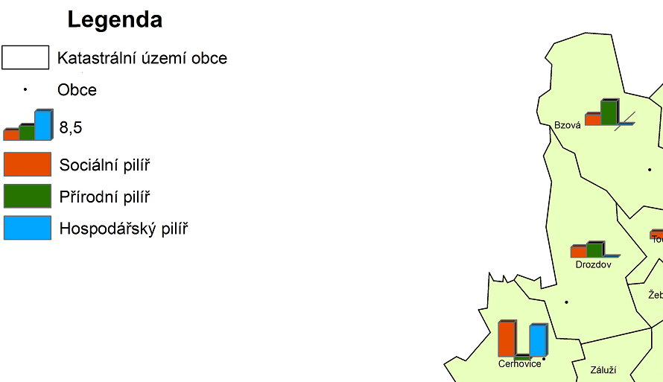

Vyhodnocení vyváženosti:
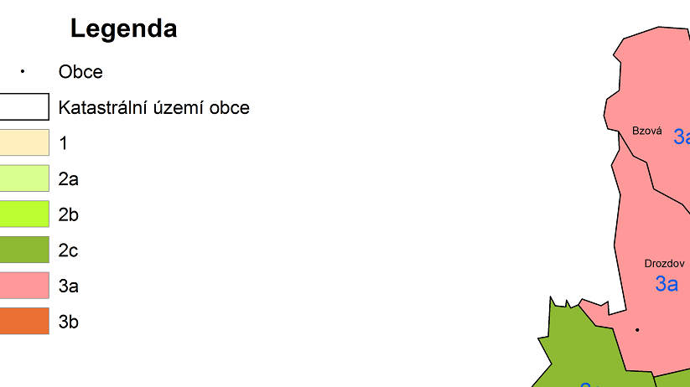
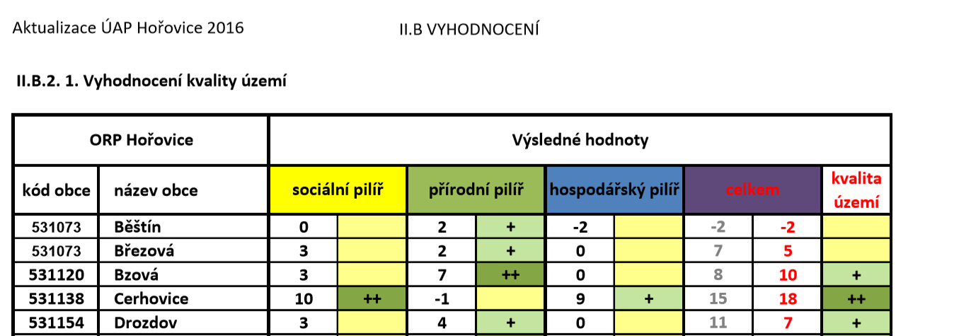
Vysvětlivky: - pro hodnocení kvality území je použita tabulka celkového hodnocení z aktualizace ÚAP 2014, interval byl doplněn na rozsah nejvyšší absolutní hodnoty jednotlivých pilířů a jejich součtu a rozdělen na 5 dílů : velmi dobrá: ++, dobrá: +, neutrální: bez vyznačení, špatná: --, velmi špatná: -- -- šedá čísla ve sloupci "celkem" jsou údaje z Aktualizace 2014
Urbanistické závady dle ÚAP místního významu:
- nevyváženost jednotlivých pilířů – posoudit širší vztahy, zjistit možnosti a kapacity,
- řešit kapacitu nové bytové výstavby s ohledem na občanskou vybavenost a na kapacitu zdrojů vody;
- koordinovat využití území i prostorové řešení staveb na okrajích katastrů, zejména v případech, kdy dochází ke snaze rozšiřovat zastavěné území na území sousední obce;
- stanovit urbanistická pravidla pro umísťování ploch výroby a pravidla pro architektonické řešení průmyslových staveb, a to jak ve vztahu k vesnické / historické zástavbě, tak i k reliéfu krajiny;
- vytvořit pravidla pro zajištění výstavby občanské vybavenosti vč. služeb;
- omezit likvidaci přirozeného reliéfu krajiny způsobovanou velkoplošnými terénními úpravami, zejména rovinami pro stavby areálů a parkovišť;
- zabránit výstavbě nevhodných dominant (stanovit výškovou a objemovou skladbu zástavby odpovídající výškové zástavbě v obci), vymezit v území jasnou urbanistickou strukturu; o řešit i umístění, uspořádáni a architektonické ztvárnění staveb v nezastavěném území;
- zajistit přirozený přechod mezi zastavěným a nezastavěným územím např. výsadbou zeleně a propojením zastavěného území s volnou krajinou sítí komunikací pro pěší a cyklisty;
- strukturovat a hierarchizovat systém veřejných prostranství, zajistit jejich dostupnost a propojení jak mezi sebou, tak i s volnou krajinou, zajistit bezpečný pohyb chodců;
- velikosti i účely zastavitelných ploch respektovat historickou strukturu obce / jednotlivých sídel;
- u výrobních ploch uvnitř zastavěného území preferovat změnu využití vhodnější pro sousedství s plochami bydlení;
- řešit problematiku chatových lokalit a podporovat růst kvality bydlení před rozšiřováním zastavitelných ploch rekreace, umožnit začleňování chatových osad do trvale obývaného území a kvalitu tohoto území směřovat k požadavkům na rekreaci;
- zabránit přerušování migračních cest způsobenému rozšiřováním zastavitelných území a bariérami veřejné infrastruktury (zejména dopravní) a plotů.
P+R:
Obec má charakter převážně zemědělské obce, obec je obklopena zemědělskou půdou intenzivně využívanou, lesy jsou severně od obce.
O obci jsou nejstarší zmínky před 650 lety. Původní náves s rybníčkem byla obklopena zemědělskými usedlostmi. V současné době je na severovýchodním okraji obce rozsáhlý zemědělský areál a na severozápadní části poměrně rozsáhlé území obytné – rodinné domy. Náves je zachována s tím, že na ní byla později vybudována stavba občanské vybavenosti, která byla po revoluci 1989 prodána do soukromého užívání a slouží jako sklady a ubytování. Průmyslová výroba v obci chybí, ale ani o její vznik není ze strany obce zájem.
V obci je kaplička a zvonička, což jsou stavby hodny ochrany před přestavbou. Jiné historicky cenné stavby v obci nejsou, ani historickou stopu jádra sídla není nutno chránit.
Z hlediska výstavby pro bydlení jsou možnosti obce zcela vyčerpány, všechny pozemky pro výstavbu jsou zastavěny. Je potřeba navrhnout nové plochy pro výstavbu, je třeba prověřit plochy pro výstavbu ze současně platné ÚPD obce a popř. navrhnout úpravu.
Z ÚAP vyplývá, že v obci je oslabený pilíř hospodářského rozvoje, požadujeme prověřit možnost průnysl.rozvoje v současném areálu zemědělského družstva.
V nezastavěném území prostorovou regulaci stanovit s ohledem na v současné době neznámé záměry, tzn .benevolentně.

4. Další požadavky, například požadavky obce, požadavky vyplývající ze zprávy o uplatňování územního plánu podle § 55 odst. 1 stavebního zákona, nebo z projednání s dotčenými orgány a veřejností:
Požadavky občanů:
- Vlastníci pozemků sousedících s pozemkem p.č. 723/309 v k.ú. Drozdov žádají o oddělení pruhu o šířce cca 10 z tohoto pozemku přiléhajícího k zástavbě tak, aby bylo možné ke každému jejich sousedícímu pozemku přiřadit část uvedeného pozemku v šířce jejich pozemku; jedná se vlastníky pozemků: p.č.723/292, 293, 294, 295, 296, 297, 298, 299, 300 a 301. Přiřazené části pozemků by byly užívány spolu s jejich nemovitostmi jako zahrady.
- Vlastníci pozemků p.č. 129/5, 151/44, 36/1, 36/2, 36/3, 37, 19/1, 38, 30/4, 712/1, 442/10, 442/2, 475/2, 15/1 žádají o zařazení uvedených pozemků do plochy s možností výstavby rodinných domků.

2. koncepci veřejné infrastruktury, zejména na prověření uspořádání veřejné infrastruktury a možnosti jejích změn:
- Upřesnění požadavků vyplývajících z PÚR:
Všeobecně:
Vytvářet podmínky pro koordinované umísťování veřejné infrastruktury v území a její rozvoj a tím podporovat její účelné využívání v rámci sídelní struktury.
Úroveň technické infrastruktury, zejména dodávku vody a zpracování odpadních vod je nutno koncipovat tak, aby splňovala požadavky na vysokou kvalitu života v současnosti i v budoucnosti.
Vytvářet územní podmínky pro rozvoj decentralizované, efektivní a bezpečné výroby energie z obnovitelných zdrojů, šetrné k životnímu prostředí, s cílem minimalizace jejich negativních vlivů a rizik při respektování přednosti zajištění bezpečného zásobování území energiemi.
Obce zajistí územní ochranu vymezených koridorů a ploch v navazující územně plánovací dokumentaci upřesněním koridorů a ploch pro umístění záměru nebo územní rezervou.
PÚR neklade na území obce Drozdov žádné konkrétní požadavky z hlediska dopravní a technické infrastruktury.

- Upřesnění požadavků vyplývajících z ZÚR:
Technická infrastruktura /TI/:
Stávající nadzemní vedení 110kW
Stávající VTL plynovod
Katastrálním územím obce prochází významný radioreleový paprsek
OP vodních zdrojů 1.a 2. stupně
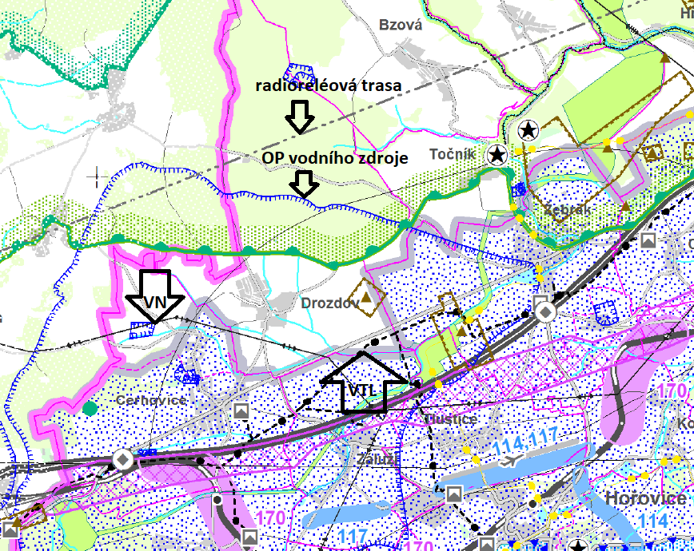

ZÚR stanovují tyto zásady pro usměrňování územního rozvoje a rozhodování o změnách v území:
- vytvářet podmínky pro budování cyklistických stezek segregovaných od automobilového provozu, a to zejména v intenzivně urbanizovaných územích.
- v územních plánech obcí navrhovat nahrazení cyklotras nezávisle vedenými cyklostezkami, a to zejména v případech dálkových „cyklotras“, v území rozvojových oblastí (vč. jejich okolí) a v turisticky atraktivních územích.

- Upřesnění požadavků vyplývajících z územně analytických podkladů, zejména z problémů určených k řešení v územně plánovací dokumentaci a případně z doplňujících průzkumů a rozborů:
Z ÚAP problémy místního významu:
- snadnější zpřístupnění výrobních areálů (zejména v okrajových obcích) pro chodce a cyklisty, zajištění dopravní prostupnosti území,
- budování sítě cyklostezek a hippostezek, postupné nahrazování cyklotras cyklostezkami.
Z ÚAP hygienické závady:
- plochy výroby uvnitř ploch bydlení (z doplňujících P+R vyplývá, že tento problém se může týkat průmysl.areálu v centru obce – na návsi)
- výrobní provozy, které jsou zdrojem zápachu (z P+R vyplývá, že tento problém se týká zemědělského areálu družstva – teletník, chov dojnic),
- nezájem o centrální zdroje tepla,
- hluk, smog a otřesy ze silničního provozu, zejména kamionů.

P+R:
  - dopravní infrastruktura:
- v k.ú. obce se nachází silnice II.a III.třídy, místní komunikace, účelové komunikace a polní cesty, turistické cest a cyklotrasy, chybí cyklostezky; cyklostezky navrhovat podél komunikací tak, aby byla možná jejich výstavba mimo komunikace pro motorová vozidla;
- v obci nejsou žádná místa s výskytem častých dopravních nehod nebo míst dopravních závad;
- v obci není železnice, ani letiště, ani vodní cesty;
- umožnit vznik doprovodných alejí podél komunikací či cyklostezek, které by přispěly k barokizaci krajiny.
  - technická infrastruktura, kterou jsou vedení a stavby a s nimi provozně související zařízení technického vybavení, například vodovody, vodojemy, kanalizace, čistírny odpadních vod, stavby ke snižování ohrožení území živelními nebo jinými pohromami, stavby a zařízení pro nakládání s odpady, trafostanice, energetické vedení, komunikační vedení veřejné komunikační sítě a elektronické komunikační zařízení veřejné komunikační sítě, produktovody a zásobníky plynu:
- STL, NTL rozvody plynu jsou stávající, produktovod územím neprochází
- vodovod, vodojem, zdroj vody je vodovodní přivaděč z Hořovic, s vyhovující kapacitou a s dostatečnou rezervou i pro budoucí rozvoj
- kanalizace splaškovou s centrální ČOV (z roku 2019), dešťová kanalizace se zaústěním do stávající vodoteče – potok Drozdovský
- záplavy z vodotečí nehrozí, při velkých průtrží mračen se stává, že dochází ke splachování ornice z polí až do sídla, kde působí majetkové škody (jedná se o území severně a východně od sídla, viz přiložená mapka)
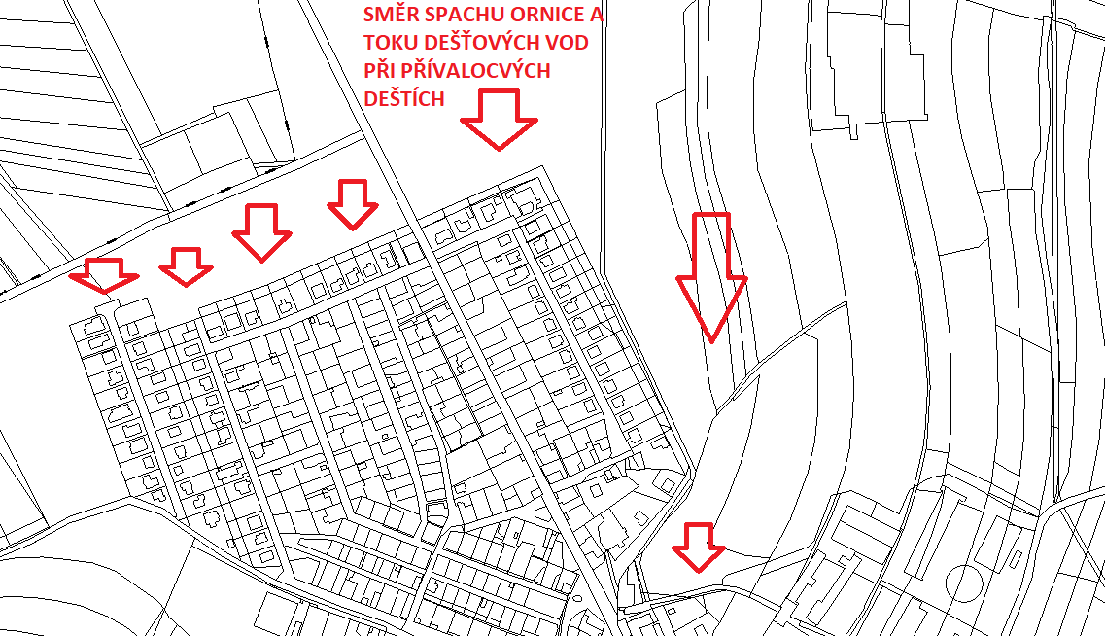
- stavby a zařízení pro nakládání s odpady: Komunální odpad je řeše svozem na skládku do Hořovic a Stašova. Tříděný odpad je řešen v současné době nádobami na třech místech v obci, v souvislosti s návrhem nových zastavitelných ploch, bude nutné řešit další místo pro umístění nádob na tříděný odpad. Bio odpad je řešen kontejnerem umístěným za OÚ, nebo si občané řeší skladování a zužitkování na svém pozemku.
Sběrný dvůr chybí, ale je vhodné navrhnout ho, např. na pozemku ve vlastnictví obce a trochu mimo zástavbu, sloužil by pro shromažďování velkoobjemového odpadu, nebezpečného i bio odpadu – větve, tráva, apod.

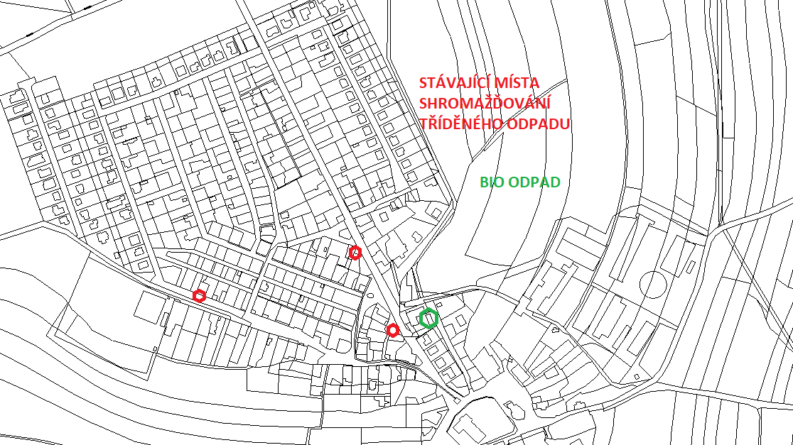
- trafostanice, energetické vedení: Obec je napojena na distribuční soustavu el.energie. Požadujeme navrhnout napojení nových ploch pro výstavbu.
- komunikační vedení veřejné komunikační sítě a elektronické komunikační zařízení veřejné komunikační sítě: Pokrytí je dostatečné.
  - občanské vybavení, kterým jsou stavby, zařízení a pozemky sloužící například pro vzdělávání a výchovu, sociální služby a péči o rodiny, zdravotní služby, kulturu, veřejnou správu, ochranu obyvatelstva:
Z hlediska občanské vybavenosti je v obci škola, školka, sportovní areál (fotbalové hřiště, tenisové kurty a budova zázemí pro tento areál – šatny a hyg.zařízení), obecní úřad, knihovna, hasiči, prodejna smíšeného zboží, hospoda, drobné provozovny služeb (kadeřnictví, pedikúra, opravna aut).
V obci zcela chybí nebo je v malé míře zastoupeno: zdravotní zařízení, penziony, služby, sociální péče, obecní byty, pošta. Požadujeme umožnit na území obce vznik těchto druhů OV.
  - veřejné prostranství: Požadujeme obnovit veřejné prostranství na původní návsi na pozemcích stp.č.304 a p.p.č.755/12. P.č.712/5 a 712/30 a 712/34.

- Další požadavky, například požadavky obce, požadavky vyplývající ze zprávy o uplatňování územního plánu podle § 55 odst. 1 stavebního zákona, nebo z projednání s dotčenými orgány a veřejností:
Požadavky obce:
Požadujeme obnovit veřejné prostranství na původní návsi na pozemcích stp.č.304 a p.p.č.755/12. P.č.712/5 a 712/30 a 712/34.
Umožnit vznik technické a dopravní infrastruktury kdekoliv na území obce.
Nové zastavitelné plochy vybavit návrhem vedení technické a dopravní infrastruktury.

3. koncepci uspořádání krajiny, zejména na prověření plošného a prostorového uspořádání nezastavěného území a na prověření možných změn, včetně prověření, ve kterých plochách je vhodné vyloučit umísťování staveb, zařízení a jiných opatření pro účely uvedené v § 18 odst. 5 stavebního zákona:
- Upřesnění požadavků vyplývajících z PÚR:
- Při plánování rozvoje venkovských území a oblastí dbát na rozvoj primárního sektoru při zohlednění ochrany kvalitní zemědělské, především orné půdy a ekologických funkcí krajiny.
- Zachovat ráz jedinečné urbanistické struktury území, struktury osídlení a jedinečné kulturní krajiny, které jsou výrazem identity území, jeho historie a tradice. Tato území mají značnou hodnotu, např. i jako turistické atraktivity.
- Rozvojové záměry, které mohou významně ovlivnit charakter krajiny, umísťovat do co nejméně konfliktních lokalit a následně podporovat potřebná kompenzační opatření. S ohledem na to při územně plánovací činnosti, pokud je to možné a odůvodněné, respektovat veřejné zájmy např. ochrany biologické rozmanitosti a kvality životního prostředí, zejména formou důsledné ochrany zvláště chráněných území, lokalit soustavy Natura 2000, mokřadů, ochranných pásem vodních zdrojů, chráněné oblasti přirozené akumulace vod a nerostného bohatství, ochrany zemědělského a lesního půdního fondu. Vytvářet územní podmínky pro implementaci a respektování územních systémů ekologické stability a zvyšování a udržování ekologické stability a k zajištění ekologických funkcí i v ostatní volné krajině a pro ochranu krajinných prvků přírodního charakteru v zastavěných územích, zvyšování a udržování rozmanitosti venkovské krajiny. V rámci územně plánovací činnosti vytvářet podmínky pro ochranu krajinného rázu s ohledem na cílové charakteristiky a typy krajiny a vytvářet podmínky pro využití přírodních zdrojů.

- Upřesnění požadavků vyplývajících z ZÚR:

Přírodními hodnotami území kraje se rozumí:
- zvláště chráněná území ochrany přírody a krajiny:
a.1) chráněné krajinné oblasti (CHKO) - Křivoklátsko; lokality soustavy NATURA 2000 – evropsky významné lokality (celkem 125 lokalit) a ptačí oblasti Křivoklátsko.

ZÚR stanovují tyto zásady pro zajištění ochrany území s přírodními hodnotami a možného
rozvoje těchto území:
a) respektovat ochranu výše uvedených přírodních hodnot;
b) chránit a podporovat plnění krajinných funkcí souvisejících s přírodními hodnotami (ochrana biodiverzity a pozitivních charakteristik krajinného rázu, ekostabilizační a retenční funkce, trvale udržitelné využívání vodních zdrojů, ochrana nerostného bohatství, apod.);
c) v CHKO pro rozvoj sídel využít přednostně přestavbu nevyužívaných nebo nedostatečně využívaných ploch v zastavěném území sídel, nová zastavitelná území vymezovat výjimečně a v souladu s požadavky na ochranu přírody a krajiny;
d) při rozvoji sídel a návrhu nových dopravních staveb v krajinářsky hodnotných územích zabezpečit ochranu krajinného rázu;
e) výškové stavby (větrné elektrárny apod.) umisťovat v souladu s ochranou krajinného rázu.

Při umisťování ostatních staveb a zařízení, které mohou díky svým plošným parametrům
narušit pozitivní charakteristiky krajinného rázu tento vliv hodnotit studií krajinného rázu
a negativní dopady eliminovat;
f) vedení nových dopravních staveb ve volné krajině navrhovat přednostně mimo zvláště chráněná území, lokality soustavy NATURA 2000, mokřadní ekosystémy a v případě střetu posoudit vliv navrhovaných staveb a přijmout náležitá kompenzační a eliminační opatření;
g) ve zvláště chráněných a krajinářsky hodnotných územích podporovat rozvoj šetrných forem turismu, zamezit plošné výstavbě rekreačních objektů mimo zastavěná území a navrhnout rekreační využití vesnických sídel. Podporovat ekologicky únosné využití vodních toků k rekreační a sportovní plavbě a zabezpečit související zázemí (veřejná tábořiště, parkoviště apod.) s ohledem na ochranu přírody, podporovat rozvoj eko- a agroturistiky;
h) podporovat rozvoj léčebných lázní, respektovat požadavky na zajištění ochrany přírodních léčivých zdrojů a dbát na kvalitu obytného a přírodního prostředí;
i) vytvářet podmínky pro šetrné využívání ložisek nerostů. Při vymezování ÚSES hledat plochy mimo ložiska nerostů, vnik překryvu ložiska skladebnou částí ÚSES umožnit jen v nezbytných případech a při zohlednění stanovených dobývacích prostorů. Při povolování hornické činnosti vycházet z toho, že vymezení biocenter a biokoridorů přes ložiska nerostů není překážkou jejich využívání. V takových případech je nezbytné podporovat funkci ÚSES jak při samotné těžbě, tak při jejím ukončování a zejména rekultivaci těžbou dotčeného území, kdy dojde za předem stanovených podmínek k vytvoření funkčního prvku ÚSES;
j) při vytváření lokální úrovně ÚSES respektovat ochranu a šetrné využití přírodních zdrojů;
k) při řešení změn využití území a upřesňování tras liniových staveb minimalizovat vlivy na území přírodních hodnot. Optimální řešení ověřovat v rámci zpracování podrobné dokumentace a posuzované z hlediska vlivu na životní prostředí (EIA);
l) řešit střety dopravní a technické infrastruktury s územním systémem ekologické stability;
m) chránit říční nivy; zabránit je třeba vodohospodářským úpravám regulujícím vodní toky, odvodňování a zastavování údolních niv a likvidaci přírodě blízkých společenstev (slepá ramena, mokřady, lužní lesy, břehové porosty, louky).

VYMEZENÍ CÍLOVÝCH CHARAKTERISTIK KRAJINY
H - krajina zvýšených hodnot kulturních a přírodních:
ZÚR stanovují tyto základní zásady péče o krajinu při plánování změn v území a rozhodování o nich:
a) chránit a rozvíjet základní atributy stability, funkčnosti a vzhledu krajiny, zejména strukturu krajinných prvků charakteristickou pro jednotlivé krajinné typy a pozitivní charakteristiky krajinného rázu;
b) rozvíjet retenční schopnost krajiny;
c) respektovat výjimečné části krajiny chráněné dle příslušných zákonů a podmínky jejich ochrany;
d) preferovat využití rezerv v zastavěném území sídel, zejména proluk a přestavbových území
před vymezováním zastavěných ploch ve volné krajině;
e) cestovní ruch rozvíjet ve formách příznivých pro udržitelný rozvoj, nepřipouštět rozšiřování a intenzifikaci chatových lokalit;
f) respektovat cenné architektonické a urbanistické znaky sídel a doplňovat je hmotově a tvarově vhodnými stavbami;
g) výškové stavby (větrné elektrárny apod.) umisťovat v souladu s požadavky na ochranu krajinného rázu
h) při umisťování staveb a zařízení, které mohou díky svým plošným parametrům narušit pozitivní charakteristiky krajinného rázu7 vyhodnotit jejich možný vliv na krajinný ráz a negativní dopady eliminovat.

ZÚR stanovují pro úkol pro územní plánování:
a) upřesnit vymezení a zásady péče o krajinu pro jednotlivé krajinné typy v územních plánech
na základě podrobnějších informací dostupných na této úrovni řešení dotčeného
správního území.

KRAJINA ZVÝŠENÝCH HODNOT (H)
ZÚR vymezují krajinu zvýšených hodnot v územích odpovídajícím těmto charakteristikám:
a) větší výskyt lokalit vyšší přírodní nebo kulturní hodnoty; jejich rozsah přesahuje běžný průměr,
ale není důvodem zájmu ochrany přírody a krajiny;
b) její ochranu umožňuje v řadě případů vymezení přírodních parků.
(221) ZÚR stanovují tyto zásady pro činnost v území a rozhodování o změnách v území:
a) zachování stávajících přírodních a kulturních hodnot;
b) neohrozit důvody ochrany přírodních a krajinářských hodnot.

ZÚR dále upozorňují na poddolované území na k.ú.Drozdov.
- Upřesnění požadavků vyplývajících z územně analytických podkladů, zejména z problémů určených k řešení v územně plánovací dokumentaci a případně z doplňujících průzkumů a rozborů:
Z ÚAP hyg.závady k řešení:
- nefunkčnost některých částí ÚSES, zejména biokoridorů procházejících zastavěnými územími a silně zemědělsky využívanou krajinou - vyřešit pravidla pro jejich fungování,
- celoplošné meliorace urychlující odtok vody z krajiny,
- zaplavování území nejen vybřežováním vodních toků, ale i přívalovými dešťovými vodami, zvýšené riziko eroze,
- potřeba revitalizace vodních toků, o ekologická rizika, která mohou být způsobena zejména silničními nehodami.
- místní význam, k řešení v územním plánu
- nová výstavba vs. nezastavěné území (bez přímé návaznosti na zastavěné území),
- o snaha o intenzivní využívání pozemků zařazených do ÚSES vs. ochrana přírody,
- zastavěné plochy a zastavitelná území v plochách do 50 m od okraje PUPFL vs. ochrana přírody.

Podle ÚAP se v k.ú.obce nachází jako hodnoty les, CHKO a biosférická reservace UNESCO.
Doplňující P+R:
Žádné požadavky nejsou.
- Další požadavky, například požadavky obce, požadavky vyplývající ze zprávy o uplatňování územního plánu podle § 55 odst. 1 stavebního zákona, nebo z projednání s dotčenými orgány a veřejností:
Požadavkem obce je ochránit stávající lesy na území obce a popřípadě navrhnout nebo umožnit jejich rozšíření.

b) požadavky na vymezení ploch a koridorů územních rezerv a na stanovení jejich využití, které bude nutno prověřit:
- Upřesnění požadavků vyplývajících z PÚR:
PÚR nestanovuje žádné konkrétní požadavky.
- Upřesnění požadavků vyplývajících z ZÚR:
ZÚR nestanovují žádné konkrétní požadavky.
- Upřesnění požadavků vyplývajících z územně analytických podkladů, zejména z problémů určených k řešení v územně plánovací dokumentaci a případně z doplňujících průzkumů a rozborů:
ÚAP nestanovují žádné konkrétní požadavky.
- Další požadavky, například požadavky obce, požadavky vyplývající ze zprávy o uplatňování územního plánu podle § 55 odst. 1 stavebního zákona, nebo z projednání s dotčenými orgány a veřejností:
Obec požaduje navrhnout na území obce územní reservu pro rozvoj bydlení a občanské vybavenosti.

c) požadavky na prověření vymezení veřejně prospěšných staveb, veřejně prospěšných opatření a asanací, pro které bude možné uplatnit vyvlastnění nebo předkupní právo:
- Upřesnění požadavků vyplývajících z PÚR:
PÚR neklade žádné požadavky na vymezení VPS nebo VPO.
- Upřesnění požadavků vyplývajících z ZÚR:
ZÚR nekladou žádné požadavky na vymezení VPS nebo VPO.
- Upřesnění požadavků vyplývajících z územně analytických podkladů, zejména z problémů určených k řešení v územně plánovací dokumentaci a případně z doplňujících průzkumů a rozborů:
Onovit veřejné prostranství na původní návsi na pozemcích stp.č.304 a p.p.č.755/12, s tím, že na uvedené pozemky bude možné uplatnit předkupní právo. P.č.712/5 a 712/30 a 712/34 – obnova veřejného prostranství.
- Další požadavky, například požadavky obce, požadavky vyplývající ze zprávy o uplatňování územního plánu podle § 55 odst. 1 stavebního zákona, nebo z projednání s dotčenými orgány a veřejností:
Požadavky obce na vymezení veřejně prospěšných staveb VPS:
Pokud budou navrženy místní komunikace v rozvojových plochách, požadujeme vymezit tyto stavby dopravní jako stavby veřejně prospěšné s možností uplatnění předkupního práva (pro obec Drozdov) a vyvlastnění.
Pokud bude navržena nová síť technické infrastruktury, požadujeme tyto stavby vymezit jako VPS v rozsahu dle odborného názoru projektanta.
Požadavky na vymezení veřejně prospěšných opatření VPO:
Požadujeme vymezit veřejně prospěšné opatření, a to pro snižování ohrožení v území jinými přírodními katastrofami, zejména ohrožení přívalovými dešti, zvyšování retenčních schopností území, založení prvků územního systému ekologické stability a ochranu archeologického dědictví, a to dle odborného názoru projektanta. Zároveň požadujeme území VPO zatížit předkupním právem pro obec Drozdov.

d) požadavky na prověření vymezení ploch a koridorů, ve kterých bude rozhodování o změnách v území podmíněno vydáním regulačního plánu, zpracováním územní studie nebo uzavřením dohody o parcelaci:
- Upřesnění požadavků vyplývajících z PÚR:
Nestanoveno.
- Upřesnění požadavků vyplývajících z ZÚR:
Nestanoveno.
- Upřesnění požadavků vyplývajících z územně analytických podkladů, zejména z problémů určených k řešení v územně plánovací dokumentaci a případně z doplňujících průzkumů a rozborů:
Nestanoveno.
- Další požadavky, například požadavky obce, požadavky vyplývající ze zprávy o uplatňování územního plánu podle § 55 odst. 1 stavebního zákona, nebo z projednání s dotčenými orgány a veřejností:
Obec územní studie nepožaduje. Jedině pokud by z hlediska odborného názoru urbanisty tato potřeba vyvstala.
Obec nepožaduje vymezení plochy, ve které by rozhodování bylo podmíněno zpracováním regulačního plánu, pouze pokud nebude toto nutné z hlediska urbanismu obce.
Dohodu o parcelaci obec nepožaduje.

e) případný požadavek na zpracování variant řešení:
- Upřesnění požadavků vyplývajících z PÚR:
Nestanoveno.
- Upřesnění požadavků vyplývajících z ZÚR:
Nestanoveno.
- Upřesnění požadavků vyplývajících z územně analytických podkladů, zejména z problémů určených k řešení v územně plánovací dokumentaci a případně z doplňujících průzkumů a rozborů:
Nestanoveno.
- Další požadavky, například požadavky obce, požadavky vyplývající ze zprávy o uplatňování územního plánu podle § 55 odst. 1 stavebního zákona, nebo z projednání s dotčenými orgány a veřejností:
Nejsou.

f) požadavky na uspořádání obsahu návrhu územního plánu a na uspořádání obsahu jeho odůvodnění včetně měřítek výkresů a počtu vyhotovení:
- Upřesnění požadavků vyplývajících z PÚR:
Nestanoveno.
- Upřesnění požadavků vyplývajících z ZÚR:
Nestanoveno.
- Upřesnění požadavků vyplývajících z územně analytických podkladů, zejména z problémů určených k řešení v územně plánovací dokumentaci a případně z doplňujících průzkumů a rozborů:
Nestanoveno.
- Další požadavky, například požadavky obce, požadavky vyplývající ze zprávy o uplatňování územního plánu podle § 55 odst. 1 stavebního zákona, nebo z projednání s dotčenými orgány a veřejností:

Požadavky na projektanta:
Návrh ÚP může být zpracován pouze projektantem podle § 158 odst.1 stavebního zákona za použití zákona č. 360/1992 Sb., o výkonu povolání autorizovaných architektů a inženýrů a techniků činných ve výstavbě, ve znění pozdějších předpisů.

Požadavky na počet zpracování návrhu podle fází projednávání:
1) kontrola návrhu podle zadání – 1x tištěná a 1x na CD nosiči
2) Návrh změny ÚP pro společné jednání – 3 vyhotovení v tištěné podobě, 3x CD ve formátu pdf a doc.
3) Návrh změny ÚP pro veřejné projednání nebo pro další postup podle § 53 stavebního zákona – podle potřeby – 2x vyhotovení v tištěné podobě, 2x CD ve formátu pdf a doc.
4) Návrh změny ÚP (výsledná verze upravená podle vyhodnocení veřejného projednání) –
4x vyhotovení v tištěné podobě, součástí každého vyhotovení bude CD s územním plánem ve formátu: grafická část ve formátu ve formátu .pdf nebo dle dohody s obcí; čistopis v elektronické verzi ve strojově čitelném formátu (vektorová data).
1x ÚÚP Hořovice
1x KÚSK Praha
1x OÚ Drozdov
1x SÚ Žebrák

Pro uveřejnění na internetu bude grafická i textová část návrhu rovněž předána zároveň s tištěnou formou i ve formátu pdf.
Pokud bude nutné některou z výše uvedených fázích opakovat, platí pro počet vyhotovení výše uvedené.

Kvalita papíru:
Pro čistopis výkresů bude použit vysoce kvalitní papír (min.100-120g/m2).

Obsah návrhu:
Návrh ÚP a jeho odůvodnění budou zpracovány podle požadavků stavebního zákona a přílohy č.7 k vyhlášce č.500/2006 Sb.

Grafická část návrhu ÚP bude obsahovat výkres základního členění území a hlavní výkres v měř. 1: 5 000, který bude doplněn o staré názvy částí obcí.

Bude zpracován samostatný výkres koncepce veřejné infrastruktury – dopravní i technické infrastruktury. Dále bude výkres obsahovat i koncepci občanské infrastruktury a veřejných prostranství.

Pokud bude dle odborného názoru projektanta třeba je možné pořídit i samostatný výkres části územního plánu s prvky regulačního plánu, zejména nových rozvojových lokalit pro bydlení.

Výkres veřejně prospěšných staveb a opatření bude v měřítku 1:5000.

Výkres etapizace pouze v případě potřeby podle odborného názoru projektanta.

Výkresy, které jsou součástí grafické části územního plánu, se zpracovávají nad mapovým podkladem v měřítku katastrální mapy nebo v měřítku 1 : 5 000 a vydávají se v měřítku 1 : 5 000 nebo 1 : 10 000. Výkres širších vztahů se zpracovává a vydává v měřítku výkresu ploch a koridorů zásad územního rozvoje nebo větším. Výkresy obsahují jevy zobrazitelné v daném měřítku. Ve výkresech se vyznačí hranice řešeného území.

Grafická část odůvodnění ÚP bude obsahovat koordinační výkres a výkres předpokládaných záborů půdního fondu v měř. 1:5000 a výkres širších vztahů může být i v měřítku 1:10 000 nebo v měřítku výkresů ZÚR.

V odůvodnění ÚP pak požadujeme zpracovat výřezy výkresů, a to v měřítku katastrální mapy v těch místech, která budou dle výkresů v měřítku 1:5000, nepřehledná.

Pouze pokud by vyvstala potřeba stanovení nové plochy s rozdílným způsobem využití, než je použito v ÚP, je toto možné v souladu s vyhl.č. 501/2006Sb., o obecných požadavcích na využívání území.

Součástí odůvodnění změny ÚP bude vyhodnocení podle § 54 odst.4 a 5 stavebního zákona.

Návrh územního plánu bude zpracován v souladu se zákonem č. 183/2006 Sb., o územním plánování a stavebním řádu, ve znění pozdějších předpisů a v souladu s prováděcími vyhláškami k tomuto stavebnímu zákonu, zejména vyhl. č. 500/2006 Sb., o územně analytických podkladech, územně plánovací dokumentaci a způsobu evidence územně plánovací činnosti, ve znění pozdějších předpisů a vyhl. č. 501/2006 Sb., o obecných požadavcích na využití území, ve znění pozdějších předpisů a také jako opatření obecné povahy dle zákona č. 500/2004 Sb., správní řád.

ÚP bude zpracován podle metodiky MMR jako opatření obecné povahy a dále podle metodiky MMR upravující věcný obsah ÚP, zveřejněný na internetové stránce www.uur.cz.

Ve výrokové části OOP (viz obsah ÚP dle přílohy č. 7 k vyhl.500/2006 Sb., bez odůvodnění) bude obsaženo pouze to, o čem obecní zastupitelé rozhodnou! Nikoliv popis stávajícího stavu nebo důvody navrhovaných řešení. Vše ostatní bude uvedeno v odůvodnění ÚP, jehož základní obsah je uveden ve výše uvedené příloze vyhlášky č. 500/2006 Sb.

Požadavky na grafické zpracování:
ÚP bude zpracován nad katastrální mapou území (s číselným označením pozemků podle katastru nemovitostí, není nutno v tištěné verzi) a vydán v měřítku 1:5000, tak, aby hranice pozemků byly zřetelné.

Přednostně budou využívány barvy světlých odstínů tak, aby byly v plochách zřetelně viditelná čísla a hranice jednotlivých pozemků.

Dále je třeba dbát, aby použité šrafování ploch nebylo na úkor přehlednosti, aby se šrafování nepřekrývalo s dalšími použitými čarami. Pokud bude použito šrafování ploch – je nutno ho provést tak, aby byla dobře čitelná čísla a hranice pozemků v těchto plochách a aby šrafování nebylo zaměnitelné s hranicemi pozemků.

Koridory, např. pro vznik komunikací či revitalizace toků apod., požadujeme zakreslit tak (nejlépe okrajovými linkami se šrafovanou výplní mezi linkami tak, aby pod šrafováním byla patrná barva okolní plochy), aby, pokud nebude celý koridor využit pro dopravní stavbu či jiné opatření, mohl být zbytek koridoru využit k jinému účelu.

Pokud se budou některé čáry překrývat (např. hranice pozemků a hranice zastavěného území) je nutno volit takové barevné kombinace a druhy čar, aby byly v části, kde se budou překrývat dvě či více čar zřetelně rozeznatelné všechny druhy čar v tomto úseku. Pokud v některé části ÚP tohoto nebude možno dosáhnout, bude výkres doplněn výřezem, který problematický úsek zobrazí v detailu katastrální mapy. Např. hranice zastavěného území a další čáry, které je nutno vést po hranici pozemků, je nutno udělat v takovém grafickém provedení (např. i barevnosti), aby byly zřetelně odlišitelné od hranic pozemků. Pokud by bylo nutno vést několik čar ve stejném místě a vedlo by toto k nepřehlednosti je nutno výkres doplnit výřezem (může být i v měřítku katastrální mapy), který věci postaví najisto tak, aby o průběhu jednotlivé čáry nebylo pochyb.

Požadavky na textovou část:

Při stanovení ploch s rozdílným využitím nutno používat terminologii z vyhlášky č. 501/2006 Sb.

Plochy s rozdílným způsobem využití lze s ohledem na specifické podmínky a charakter území dále podrobněji členit. Ve zvlášť odůvodněných případech a za předpokladu, že to bude zdůvodněno v odůvodnění opatření obecné povahy, kterým se vydává územní plán, lze stanovit plochy s jiným způsobem využití, než je stanoveno v § 4 až 19 vyhlášky č.501/2006 Sb.

Nelze jako regulativ doslovně opsat znění vyhlášky. Je nutno text vyhlášky konkretizovat a uvést v čase minulém. Např. Byla samostatně vymezena plocha pro bydlení za účelem zachování kvality prostředí pro bydlení…

Bude-li použit např. termín – plocha bydlení – vesnická; je nutno uvést definici pojmu „vesnická“.

Pokud budou v regulativech používané výčty staveb, které je možno v území umístit, je nutno u každého pojmu stanovit jeho definici, zejména v návaznosti na stavební zákon a současně platné vyhlášky a zákony, které obsahují definice pojmů (např. vyhl. 501/2006Sb., 268/2009 Sb., 398/2009Sb. a další).

Např. v Regulativu bude uvedeno : V ploše bydlení se smí umisťovat u rodinných domů „drobné stavby“,….

Definice „drobné stavby“ : Např. : Drobnou stavbou je stavba do 25m2 a 5m výšky...

Požadujeme přednostně využívat pojmy, které jsou v některém zákoně nebo vyhlášce definovány.

Pokud bude použit pojem, který není nikde definován, nebo bude-li chtít urbanista tento pojem vysvětlit jinak než je uvedeno v legislativě, nutno do ÚP zakomponovat definice těchto pojmů.

Pokud je v legislativě vyřešen problém, např. co všechno se smí postavit u rodinné nebo rekreační stavby (viz vyhl.č. 501/2006 Sb., § 21), není nutno tento výčet znovu uvádět do regulativů ÚP. Toto zde bude uvedeno pouze v případě, že bude tento výčet, vyhláškou přípustných staveb, zužován.

Další požadavky:
Územní plán bude zpracován v souladu s projednaným, dohodnutým a schváleným zadáním.

Požadujeme ÚP v elektronické verzi zpracovat takovým způsobem, aby bylo možné jeho zapracování do programu ArcGIS.

Územní plán musí být jasný, přehledný a každému srozumitelný.

h) požadavky na vyhodnocení předpokládaných vlivů územního plánu na udržitelný rozvoj území:
- Upřesnění požadavků vyplývajících z PÚR:
Nestanoveno.

- Upřesnění požadavků vyplývajících z ZÚR:

Pro předcházení, snížení nebo kompenzaci zjištěných nebo předpokládaných záporných vlivů na
životní prostředí uplatňovat v navazujících procesech zpracování ÚPD a při rozhodování v území o konkrétních záměrech a při sledování implementace ZÚR SK následující opatření:
a) při územně plánovací činnosti konkrétních záměrů dopravní a technické infrastruktury respektovat relevantní principy a podmínky stanovené ve Vyhodnocení SEA včetně podmínek
vyplývajících z hlavních environmentálních limitů vycházejících ze stávající legislativy;
b) při zpřesňování ploch a koridorů dopravní a technické infrastruktury v územních plánech respektive při přípravě konkrétních záměrů řešit průchodnost turistických cest;
c) při zpřesňování ploch a koridorů dopravní a technické infrastruktury v územních plánech respektive při přípravě konkrétních záměrů minimalizovat zábor ZPF, především zábor půdy
v 1. a 2. třídě ochrany ZPF;
d) při zpřesňování ploch a koridorů dopravní a technické infrastruktury v územních plánech respektive při přípravě konkrétních záměrů minimalizovat zábor a zásah do PUPFL, především
do lesů zvláštního určení a lesů ochranných;
e) při zpřesňování ploch a koridorů dopravní a technické infrastruktury v územních plánech respektive při přípravě konkrétních záměrů zajistit, aby nedocházelo ke zhoršování odtokových
poměrů v území během povodňových průtoků.

Vytvářet podmínky pro péči o přírodní, kulturní a civilizační hodnoty na území kraje, které vytvářejí
image kraje a posilují vztah obyvatelstva kraje ke svému území. Přitom se soustředit
zejména na:
a) zachování a obnovu rozmanitosti kulturní krajiny a posílení její stability;
b) ochranu pozitivních znaků krajinného rázu;
c) zachování a citlivé doplnění výrazu sídel, s cílem nenarušovat cenné městské i venkovské
urbanistické struktury a architektonické i přírodní dominanty nevhodnou zástavbou a omezit
fragmentaci krajiny a srůstání sídel;
d) upřesnit a zapracovat do ÚPD obcí cílové charakteristiky krajiny;
e) vytváření podmínek pro šetrné využívání přírodních zdrojů.

ZÚR navrhují na základě doporučení SEA následující společná prostorová opatření pro plochy a
koridory dopravy a technické infrastruktury:
c) vymezení koridorů dopravní nebo technické infrastruktury, zasahujících do pásem vodních
zdrojů 1. a 2a stupně, zpřesnit v rámci navazující územně plánovací dokumentace s cílem nenarušení vydatnosti a jakosti dotčených zdrojů.

- Upřesnění požadavků vyplývajících z územně analytických podkladů, zejména z problémů určených k řešení v územně plánovací dokumentaci a případně z doplňujících průzkumů a rozborů:
Z ÚAP vyplývá, že obec má dostatek zemědělské půdy a poměrně velké plochy lesů. Přírodní pilíř je silně zastoupen. Také sociální soudržnost je dle ÚAP dobře hodnocena. Chybí posílit hospodářský rozvoj, ale vzhledem k blízkosti průmyslových území kolem dálnice D5 není cílem obce rozvíjet na svém území průmysl či zemědělské podnikání nad již stanovený rámec. Cílem obce je rozvíjet funkci bydlení v kvalitním rekreačním prostředí s turistickým nástupem do CHKO Křivoklátsko. Z tohoto důvodu lze předpokládat, že koncepce ÚP nebude mít významný vliv na životní prostředí a nebude vyžadovat vyhodnocení vlivu na životní prostředí.

- Další požadavky, například požadavky obce, požadavky vyplývající ze zprávy o uplatňování územního plánu podle § 55 odst. 1 stavebního zákona, nebo z projednání s dotčenými orgány a veřejností:
Požadavky obce i občanů jsou nevýznamného rozsahu vzhledem k velikosti k.ú. obce a nepředpokládá se významný vliv na udržitelný rozvoj.
Obec požaduje umožnění rozšíření lesa na svém k.ú., což zlepší přírodní podmínky v území.
Navrhovat rozvoj obce, pokud možno, mimo CHKO Křivoklátsko.

Projektant posoudí na základě zpracovaného návrhu, jeho dopad na udržitelný rozvoj území a toto uvede v odůvodnění návrhu ÚP.

